Case Study 1  
Domain Model and Sequence Diagram  
for a mobile Application   
for Mental Health Patients  
Stakeholder: Patient

**Team Green** Software Engineering  
gnagj1, vandj2, messv1,dagde1, medim1, vonkc2

**HS 2013**

# Domain Model

# Sequence Diagram

## Sequence Diagram 1

Starten der Applikation, Anwählen von Skills

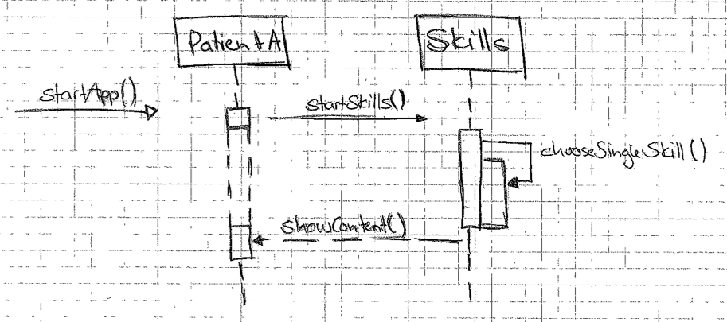

In der gestarteten PatientenApp wird das Modul Skills angewählt. Für die einzelnen Skills können weitere Details angezeigt werden -> chooseSingleSkill() diese wird in der Klasse Skills selber aufgestartet, ruft also einen Teil von sich selber auf.

## Sequence Diagram 2

Ausschnitt aus der Medikamentenverordnung. Startpunkt beim Anzeigen eines Reminders.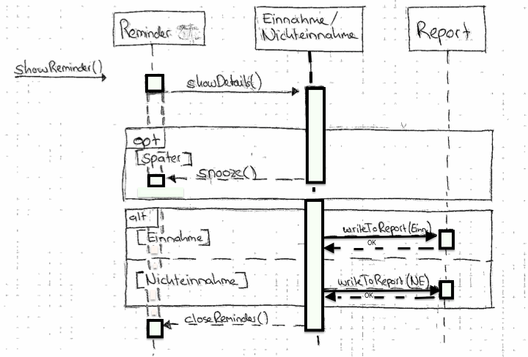

Wird ein Reminder auf dem Bildschirm angewählt wird die Methode showDetails() aufgerufen, so dass eine Übersicht der Einzunehmenden Medikamente erscheint.

Option: Als Option gibt es die Möglichkeit den Timer zu snoozen. Der Reminder wird inaktiviert.

Alternativen: Es bestehen die zwei Alternativen Medikamenteneinnahme und –Nichteinnahme. Wird Einnahme angewählt, wird die im Report Einnahme eingetragen, wird Nichteinnahme angewählt wird Nichteinnahme im Report eingetragen. Der durchgeführte Eintrag wird mit einem OK zurückbestätigt.

Nach den Alternativen erhält der Reminder die Rückmeldung closeReminder(), welche dem Reminder signalisiert, dass er geschlossen werden kann.